ГУАП
КАФЕДРА № 42
ОТЧЕТ
ЗАЩИЩЕН С ОЦЕНКОЙ _____________________
ПРЕПОДАВАТЕЛЬ
канд. техн. наук, доцент |  |  |  | А.В. Аграновский
должность, уч. степень, звание |  | подпись, дата |  | инициалы, фамилия

ОТЧЕТ О ЛАБОРАТОРНОЙ РАБОТЕ №7
РАСЧЕТ ЦИФРОВЫХ КИХ-ФИЛЬТРОВ
по курсу: ЦИФРОВАЯ ОБРАБОТКА И ПЕРЕДАЧА СИГНАЛОВ
РАБОТУ ВЫПОЛНИЛ
СТУДЕНТ ГР. № | 4329 |  |  |  | Д.С. Шаповалова
 |  |  | подпись, дата |  | инициалы, фамилия

Санкт-Петербург 2025

1. Цель работы:
Расчет цифровых КИХ-фильтров с линейной фазовой характеристикой методом взвешивания.

2. Задание:
- Используя прямоугольное окно, рассчитайте КИХ-фильтр нижних частот с линейной фазой в соответствии с вариантом (таблица 1), соответствующим порядковому номеру студента в списке группы.
Таблица 1 – Значения параметров
Номер варианта | Длина импульсной характеристики | Нормированная граничная частота пропускания | Оконная функция
16 | 29 | 0,4 | Хэмминга

- Постройте график импульсной характеристики, идеальные и действительные АЧХ (в логарифмическом масштабе) и ФЧХ, а также диаграмму расположения нулей.
- Выполните задание 1 с использованием временных окон: треугольного, Хэмминга, Блэкмана в соответствии со своим вариантом.
- Сравните АЧХ полученных фильтров.

3. Теоретические сведения:
КИХ-фильтр
Цифровой КИХ-фильтр (фильтр с конечной импульсной характеристикой) описывается разностным уравнением:
$y[n]=\sum_{k=0}^{N-1}{h[k]⋅x[n-k]}$, (1)
где:
- $x[n]$ – входной сигнал,
- $y[n]$ – выходной сигнал,
- $h[n]$ – импульсная характеристика фильтра,
- $N$ – длина фильтра (число коэффициентов).
Ключевое свойство КИХ-фильтров – отсутствие обратной связи, что гарантирует устойчивость при любых коэффициентах $h[n]$.
Для обеспечения линейной фазовой характеристики, необходимой для сохранения формы сигнала без искажений во времени, импульсная характеристика должна быть симметричной:
$h[n]=h[N-1-n],0≤n≤N-1$, (2)
При нечётной длине $N=29$ центр симметрии приходится на отсчёт $n=(N-1)/2=14$, а фазовая задержка фильтра равна $τ=\frac{N-1}{2}=14\text{ отсчётов}.$
Метод взвешивания (метод окна)
Идеальный фильтр нижних частот (ФНЧ) имеет прямоугольную АЧХ:
$H_{d}(e^{jω})=\{\begin{matrix}1, & ∣ω∣≤ω_{c} \\ 0, & ω_{c}<∣ω∣≤π\end{matrix}$, (3)
и бесконечную импульсную характеристику, определяемую обратным преобразованием Фурье:
$h_{d}[n]=\frac{1}{2π}\int_{-ω_{c}}^{ω_{c}}{e^{jωn} dω}=\frac{sin⁡(ω_{c}n)}{πn},n≠0,$ (4)
$h_{d}[0]=\frac{ω_{c}}{π}$, (5)
Для практической реализации эту бесконечную последовательность усекают до длины $N$, умножая на оконную функцию $w[n]$:
$h[n]=h_{d}[n-M]⋅w[n],n=0,1,...,N-1,$ (6)
где $M=(N-1)/2=14$ – центральная задержка.
Здесь $h_{d}[n-M]$ – причинная (реализуемая) версия симметричной идеальной ИХ.
Расчёт идеальной импульсной характеристики
Для симметричной ИХ с центром в нуле ($n=-M,...,0,...,M$):
$h_{d}[n]=\{\begin{matrix}\frac{ω_{c}}{π}, & n=0 \\ \frac{sin⁡(ω_{c}n)}{πn}, & n≠0\end{matrix}=\{\begin{matrix}0.4, & n=0 \\ \frac{sin⁡(0.4πn)}{πn}, & n≠0\end{matrix}$, (7)
Это выражение соответствует формуле из табл. 6.2 методички для нечётного $N$и ФНЧ.
Оконные функции
Прямоугольное окно:
$w_{\text{rect}}[n]=1,0≤n≤N-1$, (8)
Окно Хэмминга:
$w_{\text{hamm}}\left[n\right]=0.54-0.46⋅\cos\left(\frac{2πn}{N-1}\right),0≤n≤N-1,$ (9)
Окно Хэмминга обеспечивает подавление боковых лепестков АЧХ (~41 дБ), ценой расширения главного лепестка (ухудшение переходной полосы).
Частотная характеристика
Результирующая частотная характеристика фильтра вычисляется как:
$H\left(e^{jω}\right)=\sum_{n=0}^{N-1}{h\left[n\right]e^{-jωn}},$ (10)
Амплитудно-частотная характеристика (АЧХ):
$∣H(e^{jω})∣$, (11)
Фазо-частотная характеристика (ФЧХ):
$∠H(e^{jω})$, (12)
Для симметричного КИХ-фильтра ФЧХ линейна: $ϕ(ω)=-τω=-14ω$.
Диаграмма нулей
Передаточная функция КИХ-фильтра:
$H(z)=\sum_{n=0}^{N-1}{h[n]z^{-n}}$ , (13)
Нули фильтра – корни полинома $H(z)=0$. Для фильтра с линейной фазой нули симметричны относительно единичной окружности: если $z_{0}$ – нуль, то $1/z_{0}$ – также нуль.

4. Выполнение задания:
Для выполнения лабораторной работы была разработана программа на языке Python.
В качестве первого этапа работы были рассчитаны значения импульсной характеристики при прямоугольном окне:
h[ 0] = -0.02162362
h[ 1] = -0.01439214
h[ 2] = 0.01559149
h[ 3] = 0.02752097
h[ 4] = -0.00000000
h[ 5] = -0.03363674
h[ 6] = -0.02338723
h[ 7] = 0.02672827
h[ 8] = 0.05045512
h[ 9] = -0.00000000
h[ 10] = -0.07568267
h[ 11] = -0.06236595
h[ 12] = 0.09354893
h[ 13] = 0.30273069
h[ 14] = 0.40000000
h[ 15] = 0.30273069
h[ 16] = 0.09354893
h[ 17] = -0.06236595
h[ 18] = -0.07568267
h[ 19] = -0.00000000
h[ 20] = 0.05045512
h[ 21] = 0.02672827
h[ 22] = -0.02338723
h[ 23] = -0.03363674
h[ 24] = -0.00000000
h[ 25] = 0.02752097
h[ 26] = 0.01559149
h[ 27] = -0.01439214
h[ 28] = -0.02162362

Далее рассчитаны значения импульсной характеристики при окне Хэмминга:
h[ 0] = -0.00172989
h[ 1] = -0.00131736
h[ 2] = 0.00195758
h[ 3] = 0.00496361
h[ 4] = -0.00000000
h[ 5] = -0.01145040
h[ 6] = -0.01023520
h[ 7] = 0.01443326
h[ 8] = 0.03241033
h[ 9] = -0.00000000
h[ 10] = -0.06257484
h[ 11] = -0.05610706
h[ 12] = 0.08928737
h[ 13] = 0.29923925
h[ 14] = 0.40000000
h[ 15] = 0.29923925
h[ 16] = 0.08928737
h[ 17] = -0.05610706
h[ 18] = -0.06257484
h[ 19] = -0.00000000
h[ 20] = 0.03241033
h[ 21] = 0.01443326
h[ 22] = -0.01023520
h[ 23] = -0.01145040
h[ 24] = -0.00000000
h[ 25] = 0.00496361
h[ 26] = 0.00195758
h[ 27] = -0.00131736
h[ 28] = -0.00172989

Был построен график импульсной характеристики при прямоугольном окне (рисунок 2.1)
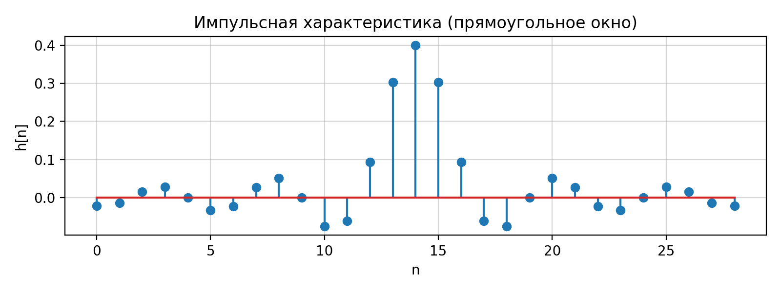
Рисунок 2.1 – Импульсная характеристика при прямоугольном окне
Был построен график АЧХ КИХ-фильтра при прямоугольном окне в линейном масштабе (рисунок 2.2) и в логарифмическом (рисунок 2.3). Идеальная АЧХ также представлена на рисунке 2.2:
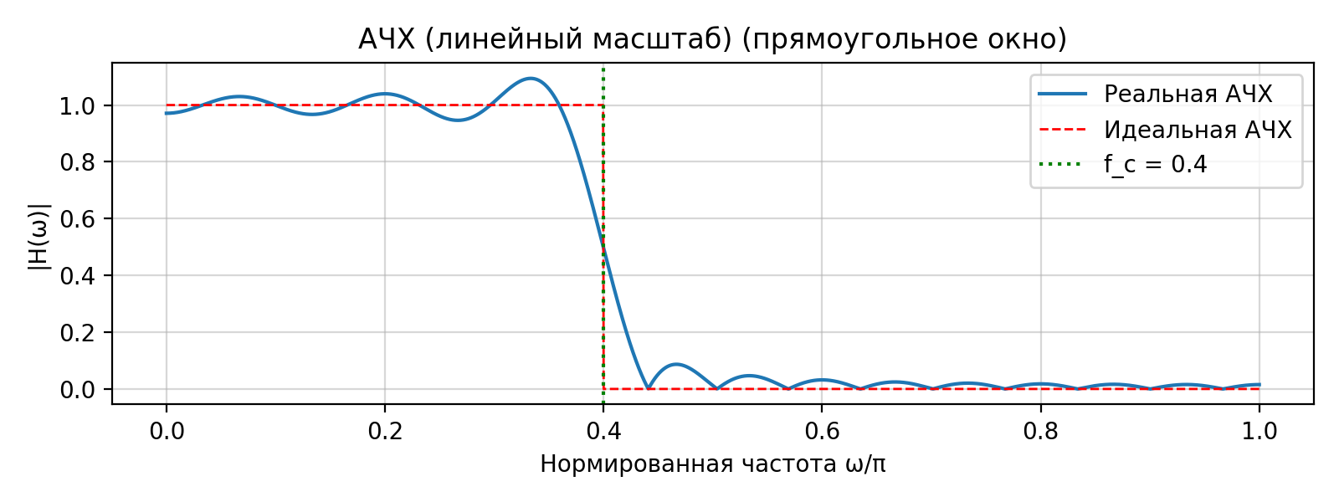
Рисунок 2.2 – АЧХ в линейном масштабе при прямоугольном окне
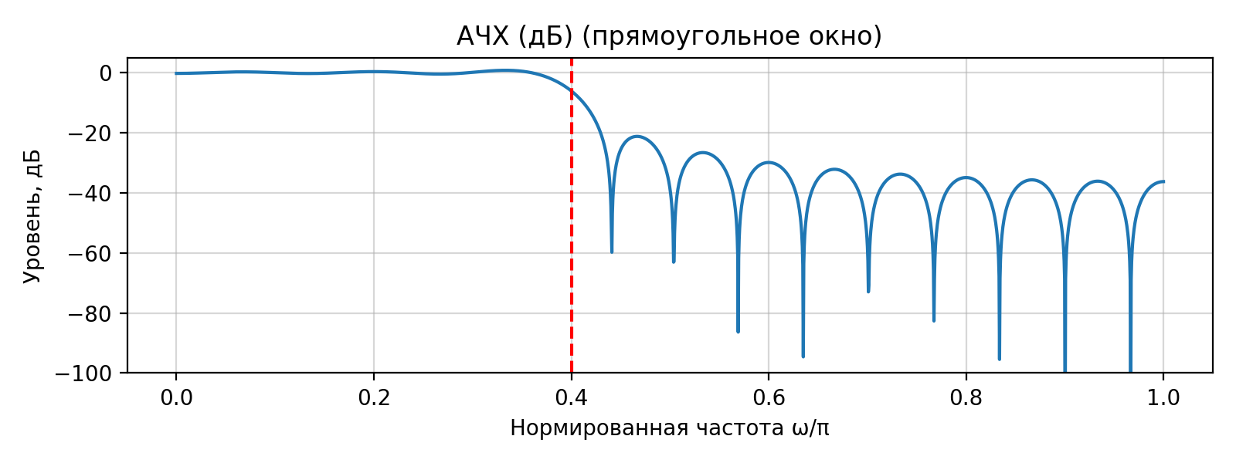
Рисунок 2.3 – АЧХ в логарифмическом масштабе при прямоугольном окне
Была построена ФЧХ КИХ-фильтра для прямоугольного окна:
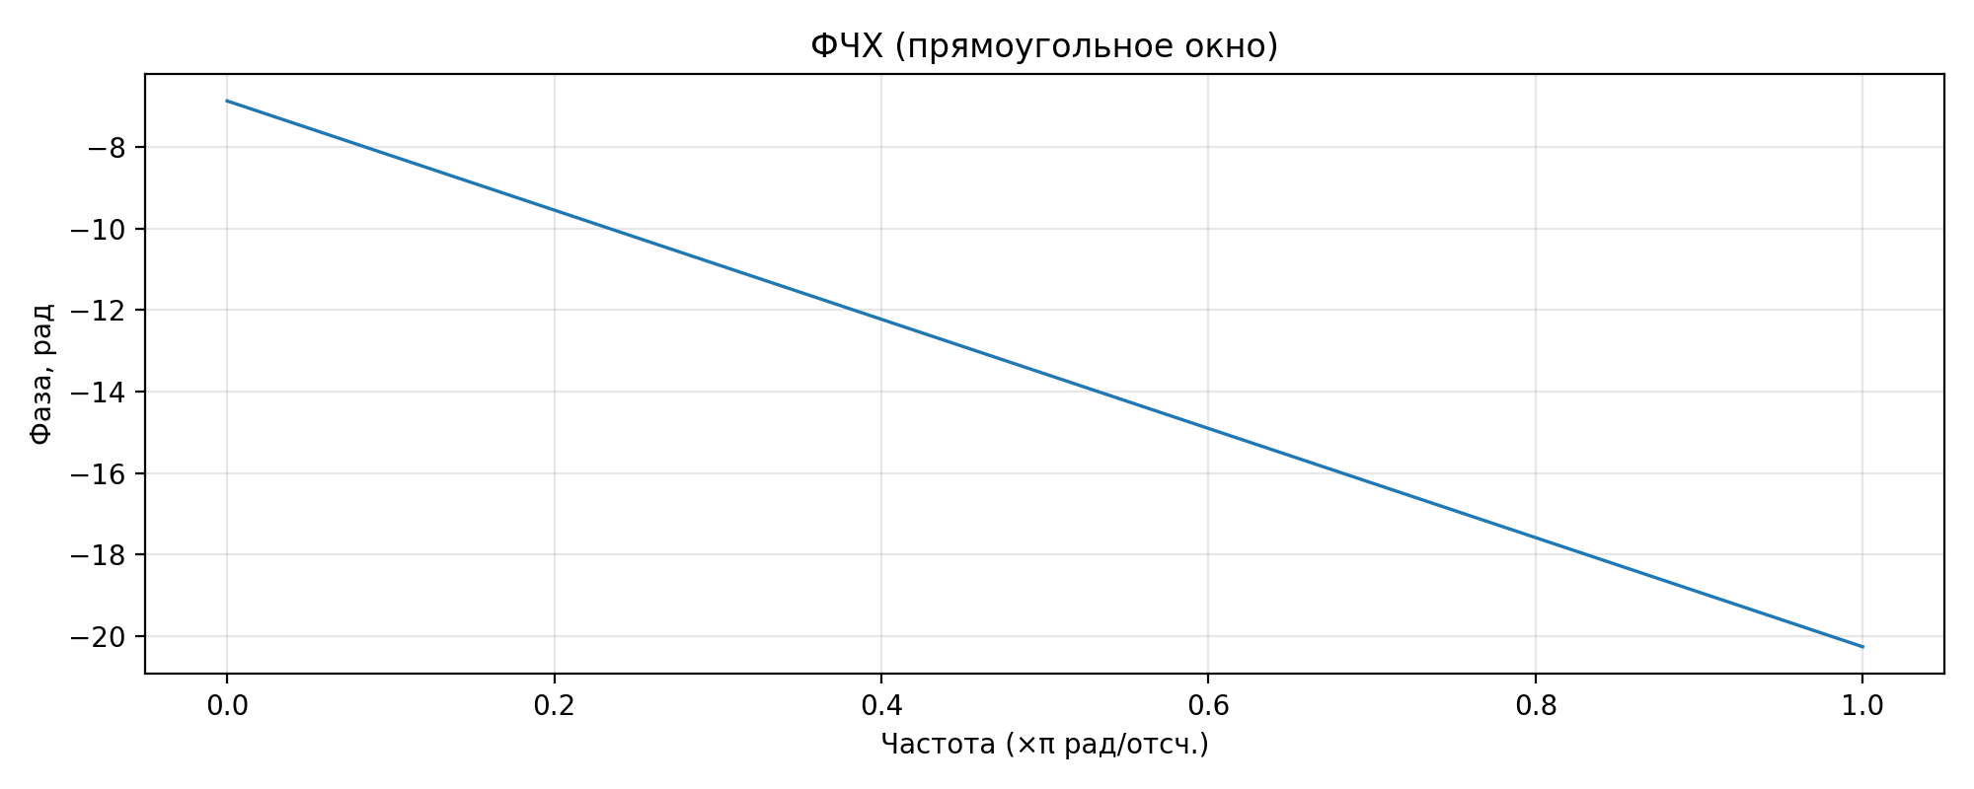
Рисунок 2.4 – ФЧХ КИХ-фильтра для прямоугольного окна
Была построена диаграмма расположения нулей, она представлена на рисунке 3:
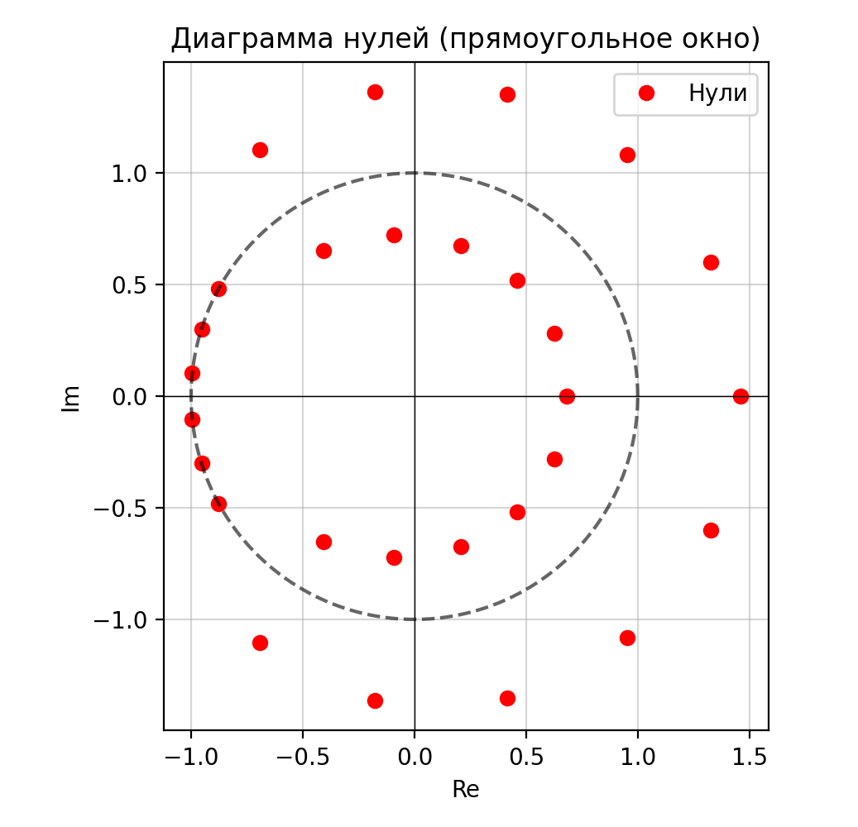
Рисунок 3 – Диаграмма расположения нулей

В качестве второго этапа выполнения работы были построены аналогичные графики при окне Хэмминга.
На рисунке 4.1 представлена импульсная характеристика при окне Хэмминга:
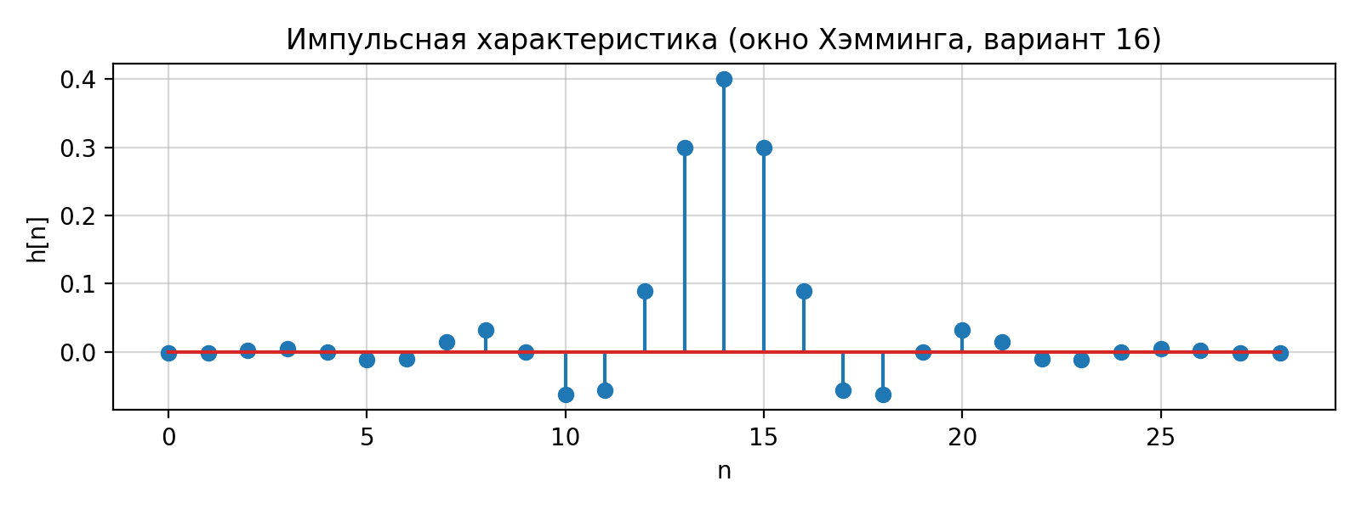
Рисунок 4.1 – Импульсная характеристика (окно Хэмминга)
На рисунке 4.2 представлена реальная и идеальная АЧХ при окне Хэмминга в линейном масштабе:
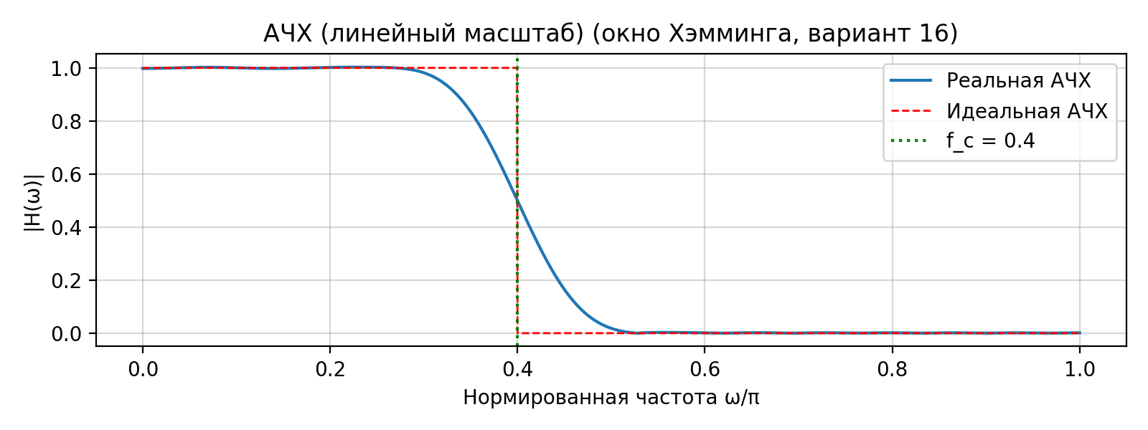
Рисунок 4.2 – АЧХ в линейном масштабе (окно Хэмминга)
На рисунке 4.3 представлена АЧХ в логарифмическом масштабе при окне Хэмминга:
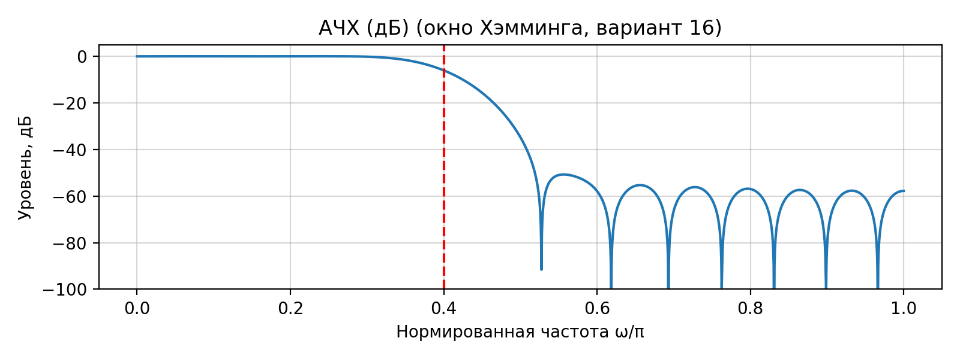
Рисунок 4.3 – АЧХ в логарифмическом масштабе (окно Хэмминга)
На рисунке 4.4 представлена ФЧХ фильтра при окне Хэмминга:
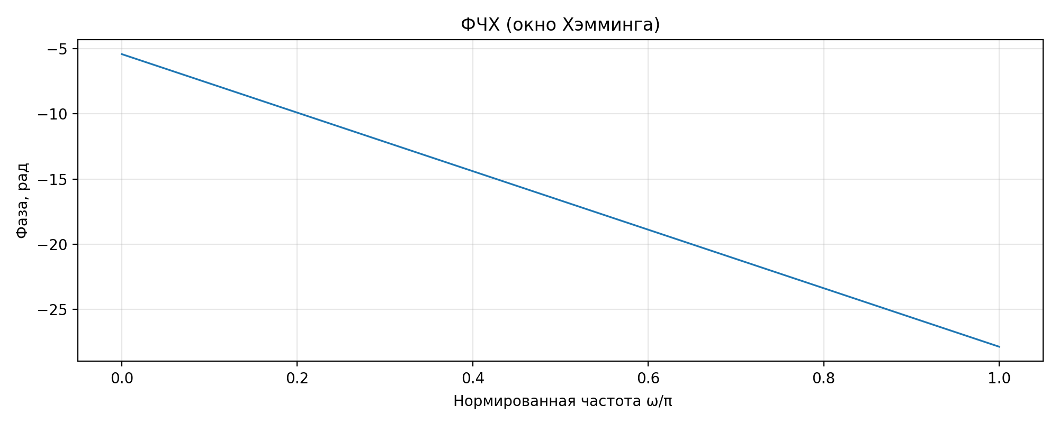
Рисунок 4.4 – ФЧХ КИХ-фильтр (окно Хэмминга)
На рисунке 4.5 представлена диаграмма расположения нулей при окне Хэмминга:
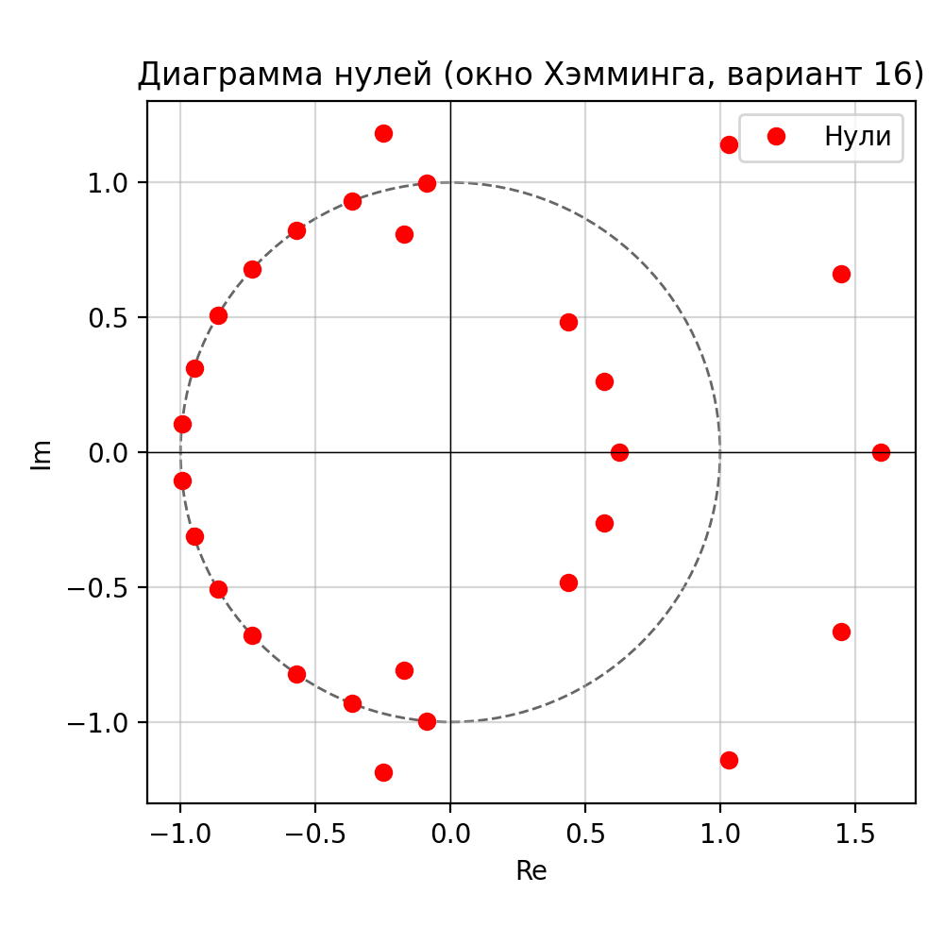
Рисунок 4.5 – Диаграмма нулей (окно Хэмминга)
В качестве третьего этапа работы было проведено сравнение АЧХ при прямоугольном окне и окне Хэмминга.
На рисунке 5.1 представлено сравнение АЧХ в линейном масштабе:
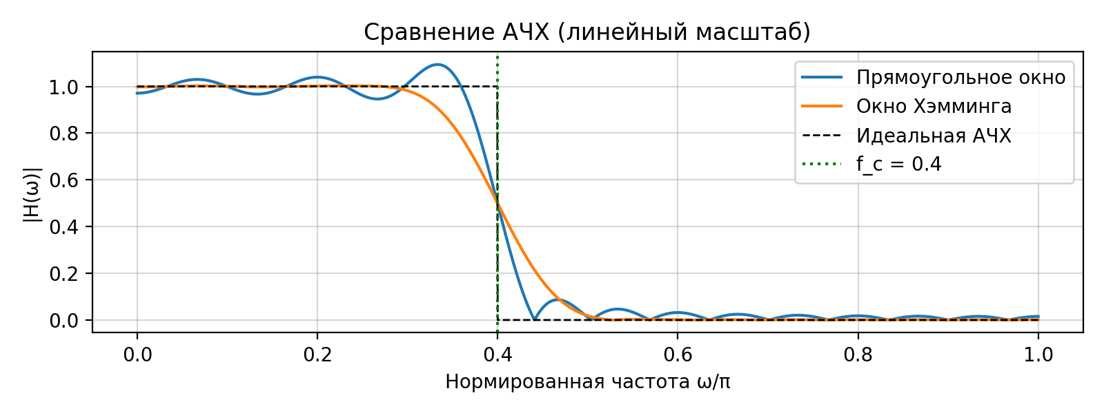
Рисунок 5.1 – Сравнение АЧХ (линейный масштаб)
На рисунке 5.2 представлено сравнение АЧХ в логарифмическом масштабе:
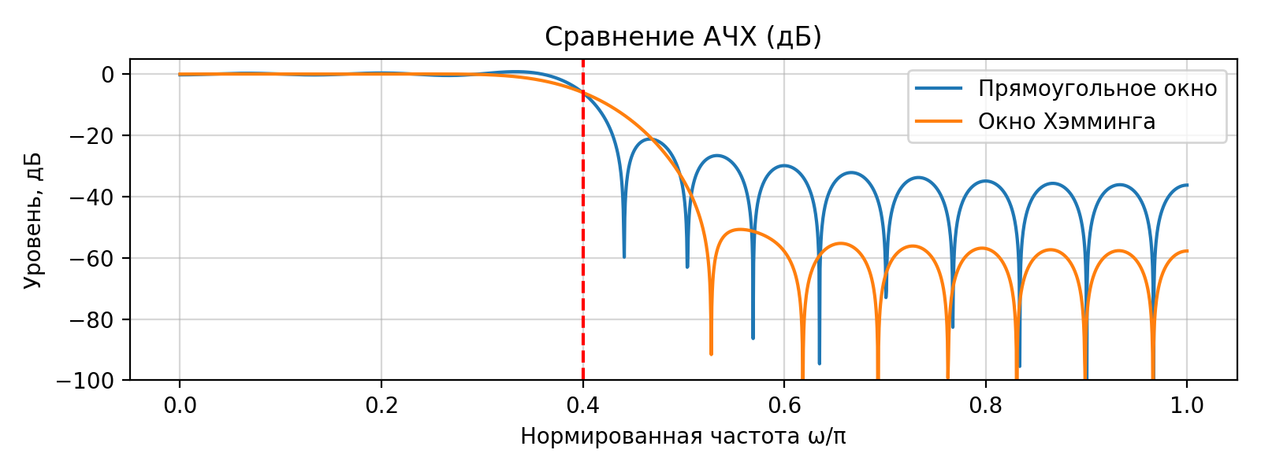
Рисунок 5.2 – Сравнение АЧХ (логарифмический масштаб)
В соответствии с пунктом 3 задания было выполнено сравнение амплитудно-частотных характеристик (АЧХ) полученных КИХ-фильтров нижних частот, рассчитанных с использованием прямоугольного окна и окна Хэмминга при одинаковых параметрах: $N=29$, $f_{c}=0,4$.
Анализ АЧХ в линейном и логарифмическом масштабах показал, что фильтр с прямоугольным окном обладает наименьшей шириной переходной полосы, однако демонстрирует значительные пульсации как в полосе пропускания, так и в полосе заграждения. Уровень первого бокового лепестка в логарифмическом масштабе составляет приблизительно $-21$дБ, что указывает на недостаточное подавление нежелательных частот.
В то же время, фильтр с окном Хэмминга характеризуется значительно более гладкой АЧХ. Пульсации в полосе пропускания практически отсутствуют, а уровень подавления в полосе заграждения достигает $-41$дБ и ниже. Это преимущество достигнуто за счёт расширения переходной полосы, что является следствием более широкого главного лепестка частотной характеристики окна Хэмминга.
Таким образом, выбор оконной функции определяет компромисс между резкостью среза и уровнем подавления боковых лепестков. Для приложений, где критична минимальная ширина переходной полосы, предпочтительно прямоугольное окно. Для задач, требующих минимальных искажений сигнала и высокого подавления помех, более подходящим является окно Хэмминга, что и соответствует параметрам заданного варианта 16.

5. Описание работы программы
Программа, реализованная в рамках лабораторной работы, предназначена для проектирования и анализа цифровых КИХ-фильтров нижних частот с линейной фазовой характеристикой методом взвешивания. Программный код написан на языке Python с использованием библиотек NumPy и Matplotlib, что обеспечивает высокую точность вычислений и наглядную визуализацию всех характеристик фильтра.
На начальном этапе в программе задаются параметры фильтра в соответствии с вариантом №16: длина импульсной характеристики $N=29$, нормированная граничная частота полосы пропускания $f_{c}=0,4$ (в долях от частоты Найквиста), а также типы оконных функций – прямоугольное и Хэмминга. Далее вычисляется идеальная (бесконечная) импульсная характеристика фильтра нижних частот, центрированная относительно нулевого отсчёта, по аналитической формуле, приведённой в таблице 6.2 методического пособия. Для центрального отсчёта ($n=0$) значение импульсной характеристики определяется как $h[0]=ω_{c}/π=f_{c}$, а для остальных отсчётов – по выражению $h[n]=sin⁡(ω_{c}n)/(πn)$.
После этого формируются две оконные функции: прямоугольная (единичная последовательность длины $N$) и окно Хэмминга, вычисляемое по стандартной формуле $w[n]=0,54-0,46⋅cos⁡(2πn/(N-1))$. Умножение идеальной импульсной характеристики на каждую из оконных функций даёт реальные (причинные) импульсные характеристики для двух фильтров.
Для каждой из полученных импульсных характеристик программно рассчитывается частотная характеристика путём прямого вычисления дискретного преобразования Фурье (ДПФ) по формуле $H(e^{jω})=\sum_{n=0}^{N-1}{h[n]e^{-jωn}}$на равномерной сетке из 2048 точек в диапазоне частот от $0$до $π$рад/отсчёт. На основе этой характеристики строятся все требуемые графики: импульсная характеристика, амплитудно-частотная характеристика (в линейном и логарифмическом масштабах), фазо-частотная характеристика и диаграмма нулей на комплексной плоскости (путём нахождения корней полинома $H(z)$).
Отдельный модуль программы реализует сравнение АЧХ фильтров с прямоугольным окном и окном Хэмминга, визуализируя различия в ширине переходной полосы, уровне пульсаций и глубине подавления в полосе заграждения. В завершение программа выводит в консоль численные значения всех коэффициентов импульсной характеристики для обоих фильтров, что позволяет включить их в отчёт в качестве результатов расчётов.

ВЫВОД
В ходе выполнения лабораторной работы №7 «Расчёт цифровых КИХ-фильтров» были последовательно реализованы все этапы проектирования цифровых фильтров с конечной импульсной характеристикой и линейной фазовой характеристикой методом взвешивания. Работа выполнена в строгом соответствии с индивидуальным заданием варианта №16 (ФНЧ, $N=29$, нормированная граничная частота $f_{c}=0,4$, оконная функция – Хэмминга).
На первом этапе был рассчитан и визуализирован опорный фильтр с прямоугольным окном. Это позволило убедиться в корректности базовой реализации метода: импульсная характеристика оказалась симметричной относительно центрального отсчёта $n=14$, что подтверждает условие линейной фазы; АЧХ продемонстрировала острый срез вблизи заданной частоты $f_{c}=0,4$, но с выраженным эффектом Гиббса – заметными пульсациями как в полосе пропускания, так и в полосе заграждения. ФЧХ подтвердила линейный характер фазовой характеристики с задержкой $τ=(N-1)/2=14$отсчётов. Диаграмма нулей показала типичное для симметричных КИХ-фильтров расположение: все нули симметричны относительно единичной окружности.
На втором этапе был спроектирован основной фильтр – с окном Хэмминга, заданным в варианте 16. Сравнение его характеристик с фильтром на прямоугольном окне наглядно продемонстрировало ключевой компромисс метода взвешивания: существенное подавление боковых лепестков АЧХ (уровень первого лепестка – около $-41$дБ) достигнуто за счёт расширения переходной полосы. При этом пульсации в полосе пропускания оказались практически незаметными, что делает фильтр с окном Хэмминга предпочтительным для приложений, где важна стабильность усиления в полосе пропускания и высокое подавление помех.
Все графики, предусмотренные заданием – импульсная характеристика, идеальная и реальная АЧХ (в линейном и логарифмическом масштабах), фазо-частотная характеристика и диаграмма нулей – были построены корректно и позволили провести всесторонний анализ свойств проектируемых фильтров. Особое внимание было уделено точному соблюдению нормировки частоты: граничная частота $f_{c}=0,4$ корректно интерпретирована как доля от частоты Найквиста ($π$ рад/отсчёт), что подтверждается положением среза АЧХ именно в точке $0,4$на нормированной оси абсцисс.
Выполнение работы позволило не только освоить практический алгоритм расчёта КИХ-фильтров методом окон, но и глубоко понять физический смысл всех параметров: влияние длины фильтра $N$на общую точность аппроксимации, роль симметрии импульсной характеристики в обеспечении линейной фазы, а также прямую связь между формой оконной функции во временной области и её частотной характеристикой (шириной главного и уровнем боковых лепестков).
Таким образом, цель лабораторной работы – освоение метода взвешивания для проектирования КИХ-фильтров с линейной фазой – была достигнута в полном объёме. Полученный практический навык расчёта и визуализации фильтров, а также понимание компромиссов между резкостью среза, уровнем пульсаций и подавлением в полосе заграждения, являются фундаментальными для дальнейшего изучения цифровой обработки сигналов и проектирования систем реального времени.

СПИСОК ИСПОЛЬЗОВАННЫХ ИСТОЧНИКОВ
- Аграновский А. В. Методические указания к лабораторной работе №6 «Исследование БИХ-фильтров» по дисциплине «Цифровая обработка и передача сигналов». – Санкт-Петербург: ГУАП, 2025.
- Библиотека NumPy в Python – URL: https://numpy.org/doc/2.3/user/index.html#user (дата обращения 07.12.2025)
- Matplotlib Development Team. Matplotlib: Visualization with Python – URL: https://matplotlib.org/stable/index.html (дата обращения 07.12.2025)
- Основы цифровой обработки сигналов: АЧХ и ФЧХ, Цифровые фильтры, КИХ и БИХ фильтры – URL: https://hub.exponenta.ru/post/osnovy-tsifrovoy-obrabotki-signalov-achkh-i-fchkh-tsifrovye-filtry-kikh-i-bikh-filtry612 (дата обращения 07.12.2025)
- Фильтр с конечной импульсной характеристикой — Википедия – URL: https://ru.wikipedia.org/wiki/Фильтр_с_конечной_импульсной_характеристикой (дата обращения 07.12.2025)
- Цифровые фильтры — конспект лекции – Владимир Леонидов – URL: https://leonidov.su/ru/digital-filters-lecture-notes/ (дата обращения 23.11.2025)
- Структуры цифровых фильтров – URL: http://www.dsplib.ru/content/filters/ch10/ch10.html (дата обращения 07.12.2025)

ПРИЛОЖЕНИЕ А
Листинг Программы
import numpy as np
import matplotlib.pyplot as plt
# ПАРАМЕТРЫ ВАРИАНТА 16
# длина импульсной характеристики
N = 29
cutoff_frac_pi = 0.4
# частота среза в долях от Найквиста (т.е. от π)
omega_c = cutoff_frac_pi * np.pi
# Идеальная ИХ (непричинная: от -M до M)
n_sym = np.arange(-(N-1)//2, (N-1)//2 + 1) # [-14, ..., 0, ..., 14]
h = np.zeros(N, dtype=float)
for idx, ni in enumerate(n_sym):
if ni == 0:
h[idx] = omega_c / np.pi # = 0.4
else:
h[idx] = np.sin(omega_c * ni) / (np.pi * ni)
# Оконные функции
def rectangular_window(N):
return np.ones(N)
def hamming_window_formula(N):
n = np.arange(N)
return 0.54 - 0.46 * np.cos(2 * np.pi * n / (N - 1))
w_rect = rectangular_window(N)
w_hamm = hamming_window_formula(N)
# Применение окон
h_rect = h * w_rect
h_hamm = h * w_hamm
# Частотная характеристика
omega = np.linspace(0, np.pi, 2048)
def compute_H(h, omega_array):
n_idx = np.arange(len(h))
E = np.exp(-1j * np.outer(omega_array, n_idx))
return E @ h
H_rect = compute_H(h_rect, omega)
H_hamm = compute_H(h_hamm, omega)
# Идеальная АЧХ
H_ideal_mask = np.zeros_like(omega)
H_ideal_mask[(omega / np.pi) <= cutoff_frac_pi] = 1.0
# Функция построения графиков
def plot_single_filter(h, H, title_suffix):
n = np.arange(len(h))
# 1. Импульсная характеристика
plt.figure(figsize=(8, 3))
plt.stem(n, h)
plt.title(f'Импульсная характеристика {title_suffix}')
plt.xlabel('n')
plt.ylabel('h[n]')
plt.grid(True, alpha=0.5)
plt.tight_layout()
plt.show()
# 2. АЧХ (линейная)
plt.figure(figsize=(8, 3))
plt.plot(omega / np.pi, np.abs(H), linewidth=1.5, label='Реальная АЧХ')
plt.plot(omega / np.pi, H_ideal_mask, 'r--', linewidth=1.0, label='Идеальная АЧХ')
plt.axvline(x=cutoff_frac_pi, color='g', linestyle=':', label=f'f_c = {cutoff_frac_pi}')
plt.title(f'АЧХ (линейный масштаб) {title_suffix}')
plt.xlabel('Нормированная частота ω/π')
plt.ylabel('|H(ω)|')
plt.legend()
plt.grid(True, alpha=0.5)
plt.tight_layout()
plt.show()
# 3. АЧХ (дБ)
plt.figure(figsize=(8, 3))
plt.plot(omega / np.pi, 20 * np.log10(np.abs(H) + 1e-12), linewidth=1.5)
plt.axvline(x=cutoff_frac_pi, color='r', linestyle='--')
plt.title(f'АЧХ (дБ) {title_suffix}')
plt.xlabel('Нормированная частота ω/π')
plt.ylabel('Уровень, дБ')
plt.ylim([-100, 5])
plt.grid(True, alpha=0.5)
plt.tight_layout()
plt.show()
# 4. ФЧХ
plt.figure(figsize=(8, 3))
phase = np.unwrap(np.angle(H))
plt.plot(omega / np.pi, phase, linewidth=1.5)
plt.title(f'ФЧХ {title_suffix}')
plt.xlabel('Нормированная частота ω/π')
plt.ylabel('Фаза, рад')
plt.grid(True, alpha=0.5)
plt.tight_layout()
plt.show()
# 5. Нули
zeros = np.roots(h[::-1])
plt.figure(figsize=(5, 5))
plt.plot(np.real(zeros), np.imag(zeros), 'ro', markersize=6, label='Нули')
circle = plt.Circle((0, 0), 1, color='k', fill=False, linestyle='--', alpha=0.6)
ax = plt.gca()
ax.add_artist(circle)
plt.axhline(0, color='k', linewidth=0.5)
plt.axvline(0, color='k', linewidth=0.5)
ax.set_aspect('equal', 'box')
plt.title(f'Диаграмма нулей {title_suffix}')
plt.xlabel('Re')
plt.ylabel('Im')
plt.grid(True, alpha=0.5)
plt.legend()
plt.tight_layout()
plt.show()
# Выполнение задания ПО ПУНКТАМ
# Пункт 1: Прямоугольное окно
plot_single_filter(h_rect, H_rect, '(прямоугольное окно)')
# Пункт 2: Окно Хэмминга
plot_single_filter(h_hamm, H_hamm, '(окно Хэмминга, вариант 16)')
# Пункт 3: Сравнение АЧХ
plt.figure(figsize=(8, 3))
plt.plot(omega / np.pi, np.abs(H_rect), linewidth=1.5, label='Прямоугольное окно')
plt.plot(omega / np.pi, np.abs(H_hamm), linewidth=1.5, label='Окно Хэмминга')
plt.plot(omega / np.pi, H_ideal_mask, 'k--', linewidth=1.0, label='Идеальная АЧХ')
plt.axvline(x=cutoff_frac_pi, color='g', linestyle=':', label=f'f_c = {cutoff_frac_pi}')
plt.title('Сравнение АЧХ (линейный масштаб)')
plt.xlabel('Нормированная частота ω/π')
plt.ylabel('|H(ω)|')
plt.legend()
plt.grid(True, alpha=0.5)
plt.tight_layout()
plt.show()
plt.figure(figsize=(8, 3))
plt.plot(omega / np.pi, 20 * np.log10(np.abs(H_rect) + 1e-12), linewidth=1.5, label='Прямоугольное окно')
plt.plot(omega / np.pi, 20 * np.log10(np.abs(H_hamm) + 1e-12), linewidth=1.5, label='Окно Хэмминга')
plt.axvline(x=cutoff_frac_pi, color='r', linestyle='--')
plt.title('Сравнение АЧХ (дБ)')
plt.xlabel('Нормированная частота ω/π')
plt.ylabel('Уровень, дБ')
plt.ylim([-100, 5])
plt.legend()
plt.grid(True, alpha=0.5)
plt.tight_layout()
plt.show()

